Муниципальное бюджетное общеобразовательное учреждение
"Средняя общеобразовательная казачья школа с.Знаменка»
Нерчинский район, Забайкальский край

Проверочная работа к факультативу
«Духовная культура казаков»
на тему:
«Православие в казачестве»

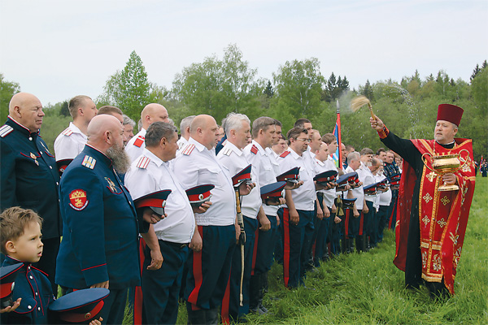

Составитель: учитель музыки
Трушина Светлана Юрьевна

1.Основу казачьей духовной жизни составляло:
А) Индуизм
Б) Православие
В) Ислам

2. Что определяло и освещало весь земной жизненный путь казака?
А) Православие
Б) Казачий круг
В) Казачий хутор

3. Кто автор слов: «Прежде всего Православная вера налагала на них (нерусских казаков) первый отпечаток цивилизующего начала народности великорусской»?
А) Ю. Крачковский
Б) Н. Харузин
В) А. Зырянов

4. Без чего казак не начинал ни одного важного дела?
А) Крест
Б) Икона
В) Молитва

5. Что считалось средством доказательства своей невиновности?
А) Целование иконы
Б) Чтение молитвы
В) Целование сабли

6. С чего начиналось освоение новых земель?
А) Строительства сруба домов
Б) Строительства церкви или часовни
В) Строительство моста через реку

7. Назвать имя поэта, баснописца, педагога, всемирно признанного философа, внёсшего значительный вклад в восточнославянскую культуру.
А) Г. Сковорода
Б) И. Дмитриев
В) Н.Карамзин

8. Как называли казаков, принявших в турецком плену ислам?
А) Абрек
Б) Улан
В) Охрян

9. Какая традиция у казаков при входе в храм с холодным оружием и во время чтения Евангелия? (выбрать правильные ответы)
А) Обнажать клинок
Б) Класть руку на рукоять сабли
В) Оружие опустить на пол

10. Твердая вера в то, что убитый за правое дело, за слабых и обиженных, за Веру Христову казак, сразу идет в рай, что «смерть задруги своя» освобождает его от всех грехов, делала его:
А) Смелым на охоте
Б) Бесстрашным в любом бою.
В) Сильным духом

Ключи:
- Б
- А
- Б
- В
- А
- Б
- А
- В
- А, Б
- Б
По факультативу «Духовная культура казаков» безотметочное обучение.

Источник:
Вопросы традиционной культуры. 2009. Вып. 2. Казачество: духовная культура / Сост.: Карпова М.М., Филатченко И.А. - Чита: УМЦКиНТ, 2009. - с.

